
嘉義縣番路鄉隙頂國民小學活動成果

活動名稱：工友李傳進先生運用有機肥料植栽施肥
活動地點：學校校園
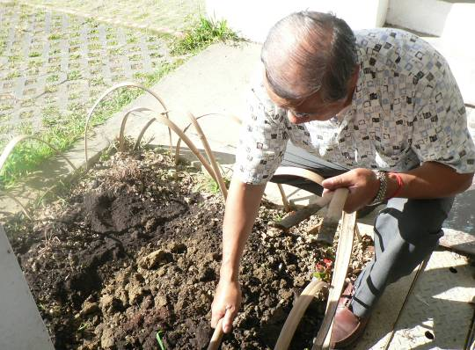
圖片說明：工友李傳進先生正在鬆土。
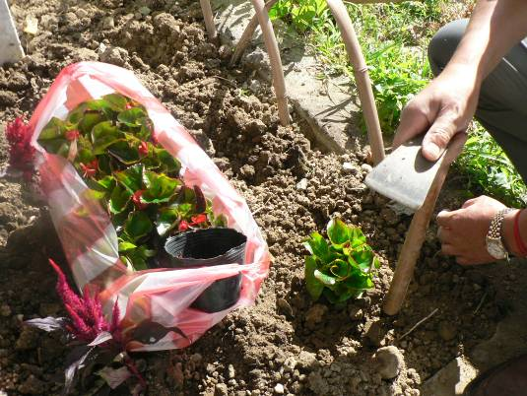
圖片說明：鬆土後準備栽種綠色植物以美化校園。

